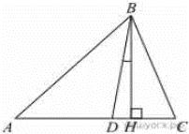
Задание 17. (10) В треугольнике ABC углы A и C равны 40° и 60° соответственно. Найдите угол между высотой BH и биссектрисой BD.

